МІНІСТЕРСТВО ОСВІТИ І НАУКИ УКРАЇНИ
НАЦІОНАЛЬНИЙ ТЕХНІЧНИЙ УНІВЕРСИТЕТ «ХАРКІВСЬКИЙ ПОЛІТЕХНІЧНИЙ ІНСТИТУТ»

Кафедра «Програмної інженерії та інформаційних технологій управління»

Реферат
з предмету: «Екологія»
на тему:
«Види природоохоронних технологій при переробленні стічних вод»

Виконав:
ст. гр. КН-35Г
Карнаух В.Е.

Перевірила:
проф. Козуля Т. В.

Харків 2018
ЗМІСТ

ВСТУП …………………………………………………………………........... | 5
1 ВПЛИВ ПІДПРИЄМСТВ НА ЯКІСТЬ РІЧКОВОЇ ВОДИ | 6
- Скидання зворотних вод та забруднюючих речовин підприємствами…  - Засоби очистки стічної води…………...…………………..……………… | 6  9
2 МАТЕМАТИЧНА ІНТЕРПРИТАЦІЯ ПОЛІПШЕННЯ СТАНУ ВОДОЙМИЩА………………………………………………………………... | 14
2.1 Визначення необхідної міри очищення виробничих стічних вод……... | 8
2.2 Самоочищення природних водойм ……………………………………… | 15
ВИСНОВОК…………………………………………………………………… | 29
ПЕРЕЛІК ПОСИЛАНЬ……………………………………………………….. | 30

ВСТУП

Найбільшою мірою якість природних вод змінюється в результаті забруднення їх стічними водами промислових підприємств та комунального господарства, а також від поверхневого стоку з територій населених пунктів, промислових об’єктів, транспортних шляхів та сільськогосподарських угідь.
Кількість хімічних забруднювачів води постійно зростає і досягає зараз близько 1000 різновидів. Шкідлива дія багатьох з них має пролонгований вплив, тобто їхня дія виявляється в наступних поколіннях живих істот і полягає в появі шкідливих мутацій, генетичних розладах тощо. Крім хімічного відбувається ще і фізичне забруднення води пов’язане із зміною її фізичних властивостей – прозорості, вмісту суспензій та інших нерозчинних домішок, радіоактивних речовин і температури.
Серед біологічних забруднювачів перше місце посідають комунально-побутові стоки, особливо коли вони надходять у водойми без очищення. Проте навіть за наявності очисних споруд деяка кількість вірусів, бактерій тощо все ж не затримується фільтрами й потрапляє у водойми. Промисловими біологічними забруднювачами є підприємства шкірообробної промисловості, м’ясокомбінати, цукрові заводи.
Неочищені або недостатньо очищені стічні води, потрапляючи в природні водойми, мають здатність до самоочищення. Самоочищення відбувається внаслідок розбавлення стічних вод, випадання в осади твердих забруднювачів, хімічних й інші природних процесів, що призводять до видалення з водойми забруднювачів і сприяють поверненню води до її первісного стану. Проте здатність водойм до самоочищення має свої межі.
Метою мого реферату є аналіз використання природоохоронних технології при переробленні осадів стічних вод та розробка пропозицій щодо поліпшення ситуації і зменшення викидів у навколишнє середовище.
1 ВПЛИВ ПІДПРИЄМСТВ НА ЯКІСТЬ РІЧКОВОЇ ВОДИ

  - Скидання зворотних вод та забруднюючих речовин підприємствами
Сьогодні робота підприємств невгамовно поширюється. На прикладі Харківської області можна дослідити вплив їх розвитку на водозабезпечення та екологічність річок міста.
У 2016 році, згідно звітів про використання води за формою 2ТП-водгосп (річна), скинуто забруднюючих речовин у водні об’єкти:
сухий залишок – 170 400 т, сульфати – 43 690 т, хлориди – 23 840 т, ХСК – 10 300 т, нітрати – 6 679 т, завислі речовини – 2 630 т, БСК5 – 1 972 т, азот амонійний – 396 т, нітрити – 135 т, кальцій – 6,591 т, фосфати – 653,3 т, магній – 2,934 т, нафтопродукти – 133,4 т, залізо загальне – 53,52 т, СПАВ – 42,5 т, натрій – 10,05 т, цинк – 4,422 т, алюміній – 0,690 т, марганець – 0,056 т , нікель – 4,038 т, мідь – 0,713 т, хром+6 – 0,870 т.
Значна кількість забруднюючих речовин припадає на житловокомунальну галузь, табл 1.1:

Таблиця 1.1 – Скинуті забруднюючі речовини житлово-комунальною галуззю
Назва | Кількість | Відсоток припадання
сухий залишок | 162 000 т | (95,1 %),
сульфати | 41 310 т | (94,6%),
хлориди | 22 780 т | (95,5%),
ХСК | 9 880 т | (95,9%),
нітрати | 6 595 т | (98,7%),
завислі речовини | 2 493 т | (94,7%),
БСК5 | 1 890 т | (95,8%),
азот амонійний | 387 т | (97,7%),
нітрити | 133 т | (98,5%),
фосфати | 635,3 т | (97,2%),
нафтопродукти | 131,7 т | (98,7%),
залізо загальне | 51,87 т | (96,9%) ,
СПАВ | 41,36 т | (97,3%),
цинк | 4,399 т | (99,5%),
алюміній | 0,685 т | (99,3%),
марганець | 0,056 т | (100%),
нікель | 4,037 т | (99,9%),
мідь | 0,694 т | (97,3%),
хром+6 | 0,869 т | (99,9%)

Із 202,8 млн. м 3 загального скиду нормативно-очищених зворотних вод в області, скид після споруд механічної очистки складає 2,680 млн. м 3 (1,3%), біологічної очистки – 200,0 млн. м 3 (98,63%), фізико-хімічної очистки – 0,134 млн. м 3 (0,07%).
Згідно звітних даних за 2016 рік ефективну очистку забезпечують 30 очисних споруд, що складає 41,0%, в тому числі по видам очистки:
- біологічної очистки – 22, або 36% (загальна кількість – 61);
- фізико-хімічної очистки – 1, або 50% (загальна кількість – 2);
- механічної очистки – 9, або 75% (загальна кількість – 12).
Потужність очисних споруд складає 505,7 млн. м³, у тому числі перед скидом у водний об’єкт 481,8 млн. м³, табл 1.2.

Таблиця 1.2 – Потужність очисних споруд перед скидом у поверхневі водні об’єкти та об’єми зворотних вод згідно форми 2ТП-водгосп за 2016 рік
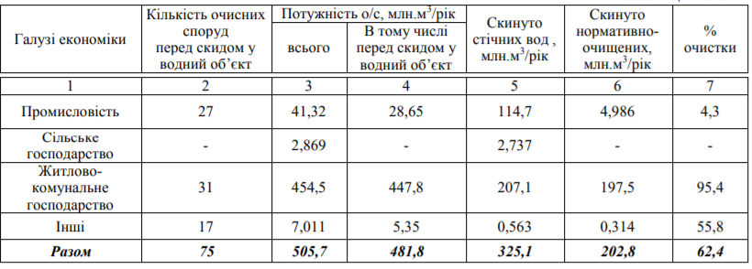
Таким чином, задля поліпшення екологічної ситуації річок м. Харкова має сенс приділити увагу засобам очищення стічних вод.

  - Засоби очистки стічної води
Нині широко застосовуються механічне, фізико-хімічне та біологічне очищення стічних вод.
Механічне очищення полягає в проціджуванні стічної води через решітки, уловлювання піску в пісколовках і освітленні води в первинних відстійниках. Забруднення, задержані на решітках; дробляться на спеціальних дробарках і повертаються в потік очищуваної води до або після решіток [1].
Біологічне очищення стічних вод на біологічних фільтрах здійснюється аеробними мікроорганізмами, які розвиваються на фільтруючій загрузці споруд у вигляді так званої біологічної плівки. Вона періодично відмирає і виноситься з очищеною водою. Для її уловлювання застосовують вторинні відстійники. З метою зниження ступеня забруднення води, яка поступає на біологічні фільтри, частику очищеної вода повертають для розбавлення неочищеної (рециркуляція води) [1].
Біохімічне очищення базується на здатності деяких мікроорганізмів використовувати для свого розвитку органічні речовини, що містяться в стічних водах у колоїдному і розчиненому стані. Цей спосіб застосовується після очищення стічної води від мінеральних і нерозчинних органічних речовин [1].
Виробничі і побутові стоки, що пройшли біологічне очищення, втрачають більшу частину бактерій, які в них містяться, але повністю вони можуть бути знищені тільки за допомогою дезінфекції – хлоруванням, електролізом, використанням бактерицидного промелю тощо.
Вибір методу і технологічної схеми очищення стічних вод залежить від характеру та кількості забруднень, їх подальшого використання, необхідного ступеню очищення тощо.
Таблиця 1.1 містить порівняльну інформацію щодо різних видів очистки.
З метою запобігання забрудненню водних об’єктів неочищеними або недостатньо очищеними стічними водами здійснюється контроль за роботою очисних споруд і скиданням стічних вод.
Основним завданням при здійсненні контролю за роботою очисних споруд є:
- перевірка ефективності очищення стічних вод;
- визначення впливу скидуваних стічних вод на водні об’єкти;
- розробка заходів щодо удосконалення роботи очисних споруд.
У процесі виявлення ефективності роботи очисних споруд слід визначати якісний склад вод, що скидаються у природні водні об’єкти.
Контроль за забрудненням здійснюється відбором проб стічних вод із подальшим їх аналізом у стаціонарних або пересувних лабораторіях. Такий метод потребує значних затрат і не дає змоги одержувати оперативну інформацію про забруднення.

Таблиця 1.1 – Характеристика методів очищення стічних вод
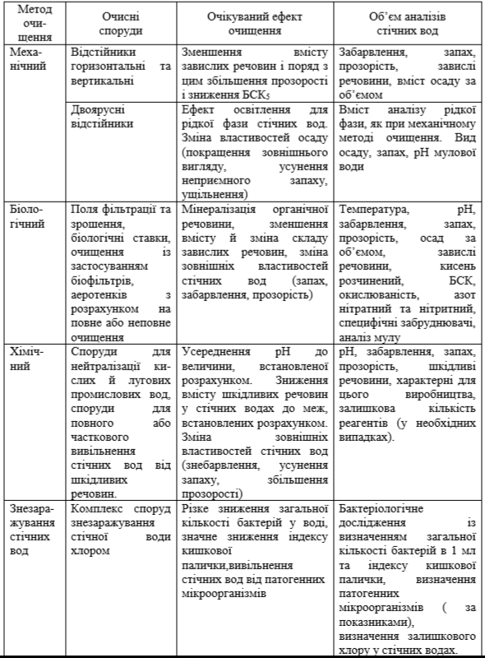
2 МАТЕМАТИЧНА ІНТЕРПРИТАЦІЯ ПОЛІПШЕННЯ СТАНУ ВОДОЙМИЩА

2.1 Визначення необхідної міри очищення виробничих стічних вод
Забруднення водойм відбувається як природним, так і штучним шляхом. Природним чином забруднення відбуваються в процесі розвитку і відмирання тваринних і рослинних організмів, що заселяють водойму, а забруднення, що поступають у водойму штучним шляхом, є результатом скидання в нього стічних вод.
Природні води самоочищаються. Самоочищенням називається сукупність усіх природних процесів, спрямованих на відновлення первинних властивостей і складу води.
Процес самоочищення води водойми від забруднень розділяють на дві стадії:
- перемішування забрудненого струменя з усією масою води, тобто явище чисто фізичне;
- самоочищення у власному значенні слова, тобто процеси мінералізації редуцентами органічних речовин і поглинання ними бактерій, внесених у водойму.
Правильний облік самоочисної здатності водойми дозволяє економічно і обґрунтовано запроектувати очисні споруди, на яких стічна вода очищається до необхідної міри очищення. Для цього необхідно мати детальні гідрологічні, гідрогеологічні і гідрометричні і інші дані про водойму, зокрема дані про витрати річки, її кисневому балансі і т. д.
Для того, щоб визначити необхідну міру очищення стічних вод, що спускаються у водойму, потрібно знати вміст зважених речовин, споживання розчиненого кисню, допустиму величину БСК суміші річкових і стічних вод, зміну величини активної реакції водойми, забарвлення, запах, сольовий склад і температуру, а також гранично допустиму концентрацію токсичних домішок і інших шкідливих речовин.
Гранично допустимі концентрації шкідливих речовин у воді водойм після змішення із стічними водами визначаються переліком ГДК, згідно з яким встановлені наступні норми за вмістом нафти і нафтопродуктів (міліграм/л) : нафта - 0,1 - 0,3, нафтопродуктів в рибогосподарських водоймах - < 0,05, фенолу - 0,001, бензину - 0,1, ксилолу - 0,05.
Реакція води водойми після змішення її із стічними водами має бути не нижча 6,5 і не вище 8,5. Згідно з діючими нормами, водойми підрозділяють на дві категорії: водойми, використовувані для водоспоживання, і водойми для водокористування. До числа нормативних вимог відносять наступні: вміст розчиненого у воді кисню після змішення має бути не менше 3 - 6 міліграма/л, залежно від категорії водойми; БСК_{повн}. - не більше 3 міліграма/л для водойм першої категорії і 6 міліграм/л - для другої; зміст зважених часток у воді не повинен збільшуватися після спуску стічних вод відповідно більше, ніж на 0,25 і 0,75 міліграм/л; мінеральний осад може бути не більше 1000 міліграма/л, у тому числі хлоридів - 350 міліграм/л і сульфатів - 500 міліграм/л.
У проточній водоймі внесені в нього стічні води разом з річковою водою, що розбавляє їх, просуваються за течією річки на ту або іншу відстань. На деякій відстані може настати відновлення стану річки, тобто процес самоочищення закінчений.
Для розрахунку розбавлення стічних вод в середніх і великих річках найбільше поширення отримав метод Фролова - Родзиллера.
Коефіцієнт змішення вод в даному випадку визначається по формулі:
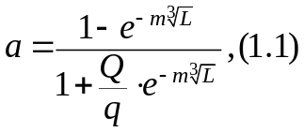
де Q - витрата води в створі річки (при 95 % забезпеченості) біля місця випуску стічних вод, м³ /с;
L_{Ф} - відстань від місця випуску стічних вод до розрахункового створу, м;
q - витрата стічних вод, м³/ с;
m - коефіцієнт, залежний від гідравлічних умов.
Коефіцієнт m визначається по формулі:
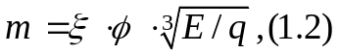
де ξ - коефіцієнт, що враховує місце розташування випуску (для берегового випуску x = 1, для руслового - x = 1,5);
j - коефіцієнт звивистості русла, рівний відношенню відстані по фарватеру річки від місця випуску вод до розрахункового створу до відстані по прямій L, тобто j = L_{Ф}/L. Для розрахунку приймаємо j = 1.
E - коефіцієнт турбулентної дифузії, який знаходиться по формулі :
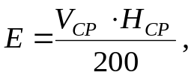 (1.3)
де V_{ср} - середня швидкість течії річки на ділянці змішення, м/с;
Н_{ср} - середня глибина річки на цій ділянці, м.
Для кількісної оцінки міри розбавлення стічних вод в проточній водоймі визначається кратність (міра) розбавлення стоків (n) на заданій відстані від місця скидання по формулі:
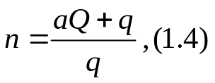
Знаючи концентрацію забруднюючої речовини в стоці, і кратність його розбавлення на заданій відстані, можна визначити концентрацію цієї речовини в заданому створі:
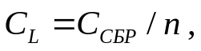 (1.5)
Таким чином, розрахувавши концентрацію забруднюючої речовини в декількох створах нижче за течією річки від місця скидання стічних вод, ми можемо визначити відстань від місця скидання стічних вод, до місця, де концентрація забруднюючої речовини відповідатиме санітарній нормі, прийнятій для цієї водойми, тобто, де концентрація забруднюючої речовини буде нижча значення ГДК.
Внесені в річку забруднення розподіляються у воді водойми згідно з наступним рівнянням
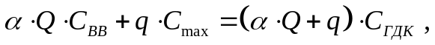 (1.6)
де α - коефіцієнт змішення;
Q - витрата води в річці, м³ /с;
q - кількість стічних вод, що скидаються, м³/ с;
С_{ШР} - концентрація забруднюючої речовини у воді водойми до змішення, г/м³;
С_{ГДК} - гранично допустима концентрація забруднюючої речовини у воді водойми після змішення, г/м³;
С_{max} - максимальна концентрація забруднюючої речовини, яка може бути допущена в стічних водах (чи той рівень очищення стічних вод, при якому після їх змішення з водою водойми міра його забруднення не перевершить встановленого нормативу С_{ГДК}), г/м³ (міліграм/л).
З цього рівняння виходить:
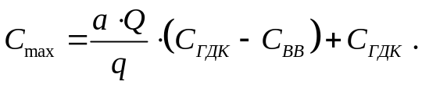 (1.7)
Необхідну міру очищення стічних вод по зважених речовинах визначають з наступного балансу:
(1.8)
де α - коефіцієнт змішення;
Q - витрата води в річці, м³ /с;
q - кількість стічних вод, що скидаються, м³/ с;
С_{ШР} - концентрація зважених речовин у воді водойми до спуску стічних вод, г/м³;
С_{max} - максимальна концентрація зважених речовин в стічних водах, при якій умови спуску їх у водойму відповідатимуть санітарним вимогам, г/м³ (міліграм/л).
С_{Д} - допустиме по нормативах збільшення вмісту зважених речовин у воді водойми після спуску стічних вод залежно від категорії водойми.
Після перетворення рівняння (1.8) отримаємо:
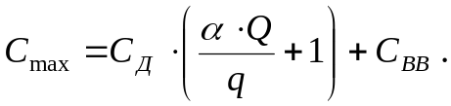 (1.9)

2.2 Самоочищення природних водойм
Під самоочищенням природних водойм розуміють сукупність гідродинамічних, фізико-хімічних, гідрохімічних, гідробіологічних та інших процесів, які призводять до відновлення стану водного джерела. Механізм та швидкість процесів самоочищення природних водойм залежить від природи і властивостей забруднювальних речовин та від їх концентрації. Так, при забрудненні природних водойм нетоксичними, або малотоксичними органічним речовинами для гідробіонтів, найбільш ймовірним механізмом самоочищення є біохімічне окислення в аеробних або анаеробних умовах. Якщо органічна речовина є токсичною – механізмом її перетворення буде процес хімічної деструкції, переважно окислення. При забрудненні неорганічними сполуками, в залежності від їх хімічних властивостей, можливі наступні механізми самоочищення:
- нейтралізація компонентів кислотного та основного характеру за рахунок буферних природних систем, найпоширенішими з яких є карбонатні та фосфатні;
- гідроліз, взаємодія речовин з водою з утворенням малодисоційованих сполук; такий механізм домінує при самоочищенні водойм від іонів високо зарядних катіонів, зокрема, 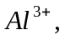 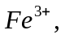 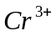, процес гідролізу є ступінчастим та іноді гідролізу передує процес окислення;
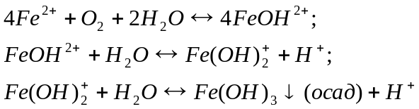
при осадженні пластівців гідрооксидів металів проходить інтенсивна коагуляція, що спричинює видаленню колоїдів із води;
- хімічне осадження, утворення малорозчинних речовин, іноді має місце співосадження; такий механізм самоочищення переважає при очищенні водойм від сполук важких металів, внаслідок утворення нерозчинних сульфідів, карбонатів, сульфатів:
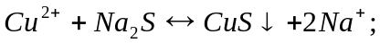
- сорбція на природних суспензіях, тобто має місце утворення комплексних сполук іонів металів з природними полімерами; іноді можлива взаємодія з природними сорбентами.
Таким чином, у природі є багато механізмів самоочищення водойм від забруднювальних речовин. При встановленні нормативів скидів забруднювальних речовин у водні об’єкти, необхідно враховувати можливості їх хімічного перетворення у водному середовищі і не допускати у скидах речовин, які перешкоджають процесам самоочищення природних водойм.

ВИСНОВКИ

Забруднення води відбувається внаслідок надходження у водойми з стічними водами різних шкідливих домішок неорганічної (кислоти, мінеральні солі, луги тощо) й органічної природи (нафта й нафтопродукти, органічні сполуки, поверхнево-активні речовини, миючі засоби, пестициди тощо). Кількість хімічних забруднювачів води постійно зростає. Серед біологічних забруднювачів перше місце посідають комунально-побутові стоки.
У роботі досліджено основні способи очищення стічних вод. При механічному очищенні із стічної води видаляються забруднення, які знаходяться в ній, головним чином, в нерозчинному і частково колоїдному стані. Великі частки сміття, ганчірки, напір, залишки овочів і фруктів та різні виробничі відходи задержуються решітками. Повне видалення із стічних вод органічних забруднень практично можливе тільки шляхом їх біологічного очищення, основаного на використанні життєдіяльності мікроорганізмів, окислючих органічні речовини, які знаходяться в стічних водах в колоїдному чи розчиненому станах. При механічному і неповному біологічному очищенні стічних вод у воді об’єкти скидається вода, вміщуючи ще значну кількість органічних забруднень. Навіть при повному біологічному очищенні неможливо добитися необхідного ступеню вилучення із стічних вод деяких органічних і неорганічних домішок. В зв’язку з цим для деяких видів виробничих стічних вод доцільно застосовувати хімічні чи фізико-хімічні методи очищення.

ПЕРЕЛІК ПОСИЛАНЬ

- Алферова Л.А., Нечаєв А.П. Замкнутые системы водного хазяйства промышленных предприятий, комплексов и районов. – М.:Стройиздат, 1984. – 272 с.
- Белан А.Е. Технология водоснабжения. – К.: Наукова думка, 1985. – 263 с.
- Беліченко Ю.П., Дражнер Б.М., Чередніченко В.М. Захист водних ресурсів. – К.: «Будівельник», 1990. – 94 с.
- Белов С.В., Варбинов Ф.А., Козьяков А.Ф. и др. Охрана окружающей среды. – М.: «Высшая школа», 1991. – 318 с.
- Василенко Л.И., Василенко А.А. Проектирование канализации населенных мест. – К.: «Будівельник», 1985. – 135 с.
- Білецький А.А. Організація і технологія будівельних робіт: навч. посіб. для студ. напряму "Водні ресурси" вищ. навч. закл.. — Рівне : НУВГП, 2007. — 202с.
- Веселов Ю.С., Лавров И.С., Рукобратский Н.И. Водоочистное оборудование. – Л.: «Машиностроение», 1985. – 230 с.
- Гребенюк В.Д. Электродиализ. – К.: «Техніка», 1976. – 160 с.
- Дуганов Г.В., Лавриненко М.З. и др. Охрана окружающей природной среды. – К.: «Вища школа», 1988. – 304 с.
- Журба М.Г. Очистка воды на зернистых фильтрах. – Львов: «Вища школа», 1980. – 195 с.
- Зацепин В.Н., Шигорин Г.П., Зацепина М.В. Канализация. – Л.: Стройиздат, 1976. – 272 с.
- Калищун В.И. Основы водоснабжения и канализации. – М.: Стройиздат, 1977. – 206 с.

